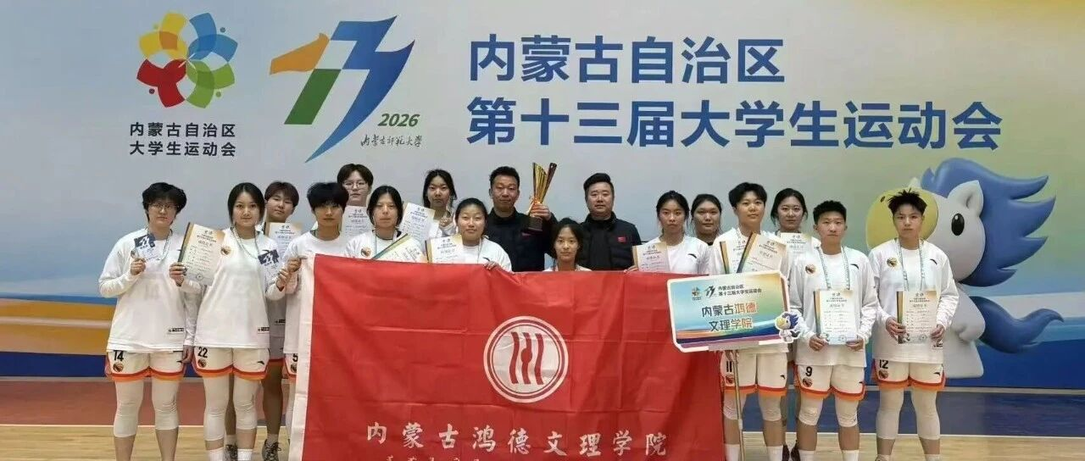

历史突破！鸿德女篮在自治区大运会上创造佳绩！
宣传部 内蒙古鸿德文理学院 2026年4月13日 21:31 内蒙古


内蒙古鸿德文理学院
，赞 66
4月11日，内蒙古自治区第十三届大学生运动会首个单项赛事——篮球项目圆满收官。内蒙古鸿德文理学院女子篮球队夺得本科校园女子组第六名，创下建队以来在大运会中的最好成绩。
本次赛事共吸引全区38支本科组代表队、33支高职高专组代表队参与。在本科校园女子组12支代表队的角逐中，鸿德女篮成功晋级八强，并最终夺得第六名的好成绩。
“大运会是深化体教融合、推动校园体育普及的重要平台。一直以来，学院高度重视体育工作，鼓励学子投身体育锻炼、弘扬体育精神。本次女子篮球队取得历史性突破，正是学院长期坚持体育育人的成果体现。学院将以此为契机，推动体育教学与竞技训练协同发展，助力学生全面成长。”学院体育教学部教师徐恩泽说。
据悉，本届大运会于4月至7月在内蒙古师范大学举办，共设足球、篮球、排球、田径、乒乓球、羽毛球、网球、搏克、健美操（啦啦操）、武术10个大项、339个小项，分本科超级组、本科校园组、高职高专超级组、高职高专校园组4大组别。内蒙古鸿德文理学院将派出代表队，参加本科组7个项目的比赛。
责编：杨雅瑄文字：刘珂佼摄影：陈祉晴 范琪美排版：马宁

关闭
更多
名称已清空
微信扫一扫赞赏作者
喜欢作者其它金额
赞赏后展示我的头像
作品
暂无作品

¥

返回
其它金额
更多
赞赏金额
¥
最低赞赏 ¥0
1
2
3
4
5
6
7
8
9
0
.
关闭
更多
搜索「」网络结果
关闭
调整当前正文文字大小
更多
100%
​

写留言:

当前内容可能存在未经审核的第三方商业营销信息，请确认是否继续访问。
继续访问取消
微信公众平台广告规范指引


内蒙古鸿德文理学院

赞
分享
推荐
写留言

可在「公众号 > 右上角 > 划线」找到划线过的内容
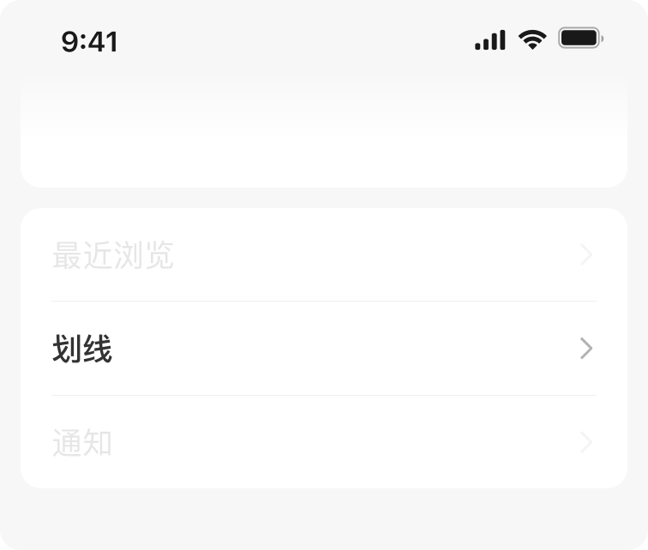
我知道了
,
,
选择留言身份
留言

写留言:

关闭
更多
返回
的内容会推荐给朋友和关注你的人
更多
对关注你的人展示公众号身份

我知道了
关闭

确认提交投诉
你可以补充投诉原因（选填）
确定

